**02 АПРЕЛЯ 2021 ГОДА**

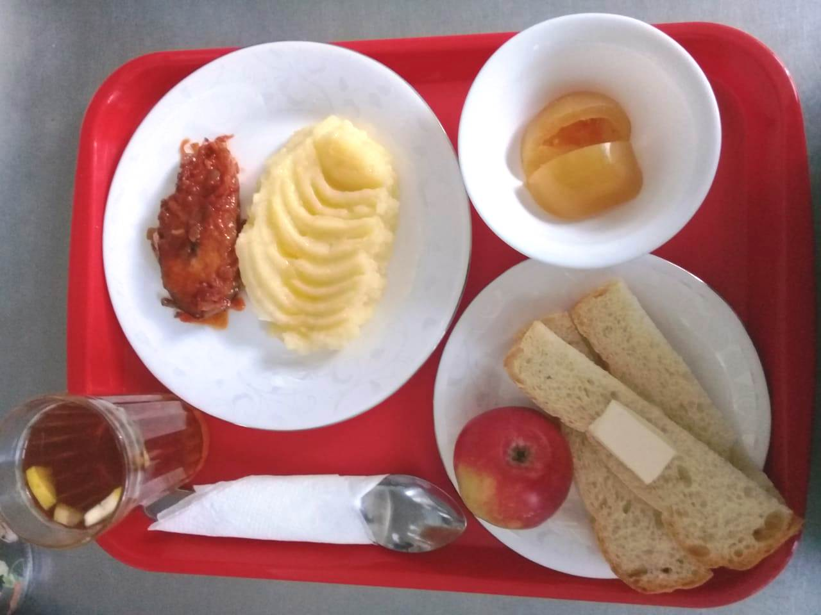

|  |  |  |  |  |  |  |
| --- | --- | --- | --- | --- | --- | --- |
| **№ рец.** | **Прием пищи, наименование блюда** | **Масса порции, г** | **Пищевые вещества, г** | | | **Энергетическая ценность, ккал** |
| **белки** | **жиры** | **углеводы** |
| 338 | Яблоко | 100 | 0,01 | 0,00 | 9,80 | 47,00 |
| 71 | Помидор квашеный | 50 | 0,35 | 0,05 | 0,95 | 6,00 |
| 229 | Рыба, тушенная в томате с овощами | 100 | 9,75 | 4,95 | 3,80 | 105,80 |
| 312 | Пюре картофельное | 150 | 3,06 | 4,80 | 20,44 | 137,25 |
| Н | Хлеб пшеничный | 30 | 2,00 | 0,15 | 10,50 | 58,50 |
| 377 | Чай с лимоном | 207 | 0,13 | 0,02 | 15,20 | 62,00 |
| 1 | Бутерброд с маслом сливочным | 30 | 1,77 | 5,61 | 11,16 | 102,00 |
|  | **ИТОГО ЗА ДЕНЬ:** | **667,00** | **17,07** | **15,58** | **71,85** | **518,55** |